CHARLES GUIMARÃES CAVALCANTE – RM334409

LUAN NONATO FIGUEIREDO – RM334325

RODRIGO ROSSI DE LIMA CANO – RM333927

**GOCARE**



**Acreditamos que sua vida é o nosso maior bem**

Trabalho de Conclusão de Curso

apresentado à FIAP

para a obtenção do título de

MBA em

Big Data (Data Science)

São Paulo

2020

RESUMO EXECUTIVO

**Mercado**: Mercado de instituições na área da saúde no Brasil.

**Cliente**: Público nacionais dos estados de classe A, B e C que possuem convênios médicos particular ou associado a empresa. São pessoas entre 18 a 70 anos que utilizam serviços na área da saúde.

**Problema**: Carência de plataforma digital integrando sistemas dos hospitais e laboratórios aos usuários (pacientes), demora no atendimento médico devido a avaliações prévias (triagem) existentes atualmente, Dificuldade de um diagnóstico assertivo devido à falta de documentos (exames) existentes, Ausência de plataforma que unifica os documentos/exames dos clientes para compartilhamento nas consultas, Não ter informações do hospital que mais se adequa a necessidade no momento antes de se deslocar ao local.

**Solução**: Plataforma digital facilitadora com integração a rede de hospitais e laboratórios da rede credenciada a fim de demonstrar os serviços disponíveis e tempo para atendimento, bem como ser um único repositório de exames tornando-se uma forma ágil e crédula para o momento da consulta.

**Modelo** **de** **negócio**: Desenvolvimento de uma plataforma online de intermediação de informações nos serviços hospitalares, bem como laboratoriais atrelados a serviço de deslocamento até o local destino solicitado pelo paciente/cliente. Sendo a plataforma única para consolidação de exames.

**Concorrentes**: Através de uma pesquisa realizada tanto nacional, quanto internacional, não foram identificadas empresas que prestam esse tipo de serviço.

Palavras-chave: 1. saúde 2. hospital 3. laboratório 4. médico 5. paciente

1. **Apresentação da Startup**

A Startup teve inspiração mediante as dificuldades que enfrentamos para obter um bom serviço na área da saúde. É idealiza por 3 fundadores que unem a paixão da tecnologia, saúde e bem-estar ao próximo.

**Charles Cavalcante – CTO**

Formado em Ciência da Computação. Trabalha há mais de 20 anos na área de desenvolvimento. Responsável pelo desenvolvimento e infraestrutura da plataforma.

**Luan Figueiredo – CEO**

Formado em Gestão de Tecnologia, com pós graduação em Ciência de Dados. Atuou como coordenador de sistemas em fábricas de software. Responsável pela administração da startup.

**Rodrigo Cano – CMO**

Formado em Design Gráfico. Trabalha há mais de 10 anos na área de tecnologia e atuou na área operacional de uma instituição financeira com foco em projetos de metodologia ágeis juntamente com equipe de produtos. Responsável pela mídia digital e gestão da plataforma.

* 1. **Identificação**

O nome *GoCare* reflete o principal objetivo da empresa, o cuidado e a disponibilização de parceiros particulares para deslocamento dos pacientes até o hospital/laboratório.   
O nome apesar de composto é curto de pronúncia simples com palavras em inglês bastante usuais para falantes de diversas línguas.

* 1. **Visão**

Queremos ser uma das maiores plataformas de saúde do Brasil, levando informações atualizadas dos serviços hospitalares.

* 1. **Missão**

Ser reconhecida como facilitadora para o pronto atendimento médico personalizado assertivo.

* 1. **Vetores Estratégicos**

Os três grandes vetores estratégicos da Startup são:

* unificação de repositório para resultados de exames;
* parceria com motoristas a fim de levar o paciente ao hospital/laboratório selecionado;
* informações enviadas previamente ao hospital a fim do médico obter dados importantes enquanto o paciente está no trajeto ao hospital.

1. **Oportunidade de Negócio**

Não existe hoje uma plataforma que consolide informações dos serviços hospitalares e laboratoriais além de ser um repositório de exames mantendo um histórico a fim de ser uma ferramenta de análise para os médicos.

O objetivo é conectarmos as redes de hospitais e laboratórios, respeitando a Lei Geral de Proteção de Dados Pessoais, podendo ser um produto a ser ofertado pelos convênios médicos e laboratórios para realização de exames.

Em um segundo momento, temos como ação integrar redes de farmácias onde conseguiremos mapear o paciente que está se deslocando ao hospital, a compra de remédios nas redes de farmácias, enviando as informações ao hospital/médico sobre o uso de medicamentos específicos por algum tempo determinado, auxiliando o médico a ter uma pré-avaliação e tomada de decisão sobre o paciente durante o trajeto até o local de atendimento.

Esse sistema sendo implantado na rede privada, e quando consolidado, poderá ser aplicado no futuro para a rede pública, a fim de facilitar as pessoas que utilizam o sistema único de saúde, demonstrando qual hospital possui a menor frequência no momento para que o paciente possa solicitar o serviço e se deslocar até o local. Claro que essa ação seria um passo mais à frente, mas temos convicção que é possível alinhado com os órgãos públicos.

A *GoCare* irá trabalhar as seguintes vertentes:

* Apresentar serviços e especialidades hospitalares como Pronto Socorro, Ortopedia, Clínico Geral, em um único local.
* Demonstrar o tempo médio de espera para atendimento nos hospitais credenciados.
* Parcerias com motoristas particulares para oferecer o serviço de deslocamento do local onde o paciente está até o hospital/laboratório escolhido.
* Apresentar serviços laboratoriais, como tipos de exames que o laboratório credenciado realiza.
* Demonstrar o tempo médio de espera para realização do exame nos laboratórios credenciados.
* Parceria com hospitais, laboratórios, farmácias e convênios médicos.

1. **Análise de Mercado**

O número de beneficiários de plano de saúde no Brasil é de 47.031.980 de pessoas no final de 2019, de acordo com a ANS.

* 1. **Caracterização do Mercado Alvo**

O público alvo principal da *GoCare* são brasileiros que necessitam de atendimento médico na cidade de São Paulo. Após a penetração no mercado paulistano iremos expandir para o estado de São Paulo e para os demais estados do Brasil.

O hábito do público brasileiro que necessita de um atendimento médico é se deslocar ao hospital que tem costume, só que muitas vezes o hospital em questão está cheio comparado a outros que o paciente tem elegibilidade. Com essa solução o paciente terá a facilidade de escolher e inclusive solicitar um serviço de motorista para ser deslocado até o hospital escolhido.

* 1. **Cenário Competitivo**

Inicialmente nossos clientes são brasileiros localizados na cidade de São Paulo que necessitem de atendimento médico tanto para uma consulta de rotina para com uma emergência. Também cliente que necessitam de realizações de exames laboratoriais.

A classificação do público está atrelada a idade do paciente.

* Até 18 anos
* De 18 a 30 anos
* De 31 a 40 anos
* De 40 a 50 anos
* De 50 a 60 anos
* Acima de 60 anos

As informações mais recentes encontradas no Censo infelizmente é de 2010, de onde obtivemos uma estimativa utilizando uma fatia dentre as idades mencionadas acima, ou seja, de 20 a 50 anos, temos um total de 5.520.701 pessoas na cidade de São Paulo (capital) entre homens e mulheres.

Se atingirmos apenas 0,5% desse público, temos 27.603 pessoas, que podem utilizar os serviços *GoCare*.

**Gráfico abaixo apresenta a população na cidade de São Paulo segmentada por Idade e gênero.**

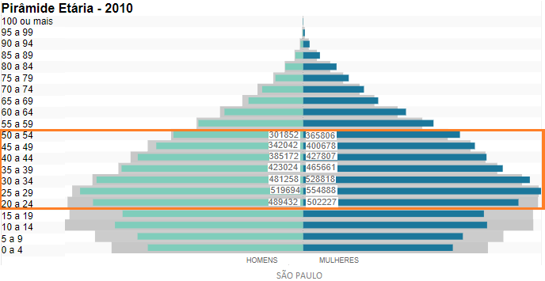

*Fonte: IBGE - Panorama do município de São Paulo*

* 1. **Concorrência**

Por meio de uma pesquisa realizada tanto nacional, quanto internacional, não foram identificadas empresas que prestam esse tipo de serviço, apresentado uma integração com a rede de hospitais, assim facilitando a escolha do serviço a ser necessitado.

* 1. **Avaliação da Startup em relação aos seus principais Concorrentes**

Não encontramos concorrente para avaliação.

1. **Desenvolvimento do negócio**

Por meio de estudos, no futuro a sociedade ficará em sua maioria com pessoas idosas devido às pessoas terem menos filhos. Com isso, a necessidade de consultas médicas, pronto socorro, realização e exames, terão um aumento significativo e com a tecnologia cada vez mais acessível a todos, juntamos isso a necessidade de deslocamento do usuário (Paciente) ao hospital, que melhor se adequa à necessidade do paciente naquele momento, bem como a integração do sistema na área da saúde.

Existe uma carência no deslocamento de pessoas, rapidez e assertividade nos diagnósticos médicos, seja por meio de uma consulta marcada, passar em um pronto socorro ou até mesmo realizar exames.

A *GoCare* une o Paciente ao Hospital que mais atende sua necessidade. No primeiro momento será somente para quem possui convênios médicos (Particulares). Assim que o usuário baixar o aplicativo, inicia o cadastro informando dados pessoais, convênio médico, endereço, histórico de doenças, alergias a medicamentos entre outras informações.

No momento em que necessita deslocamento, o usuário abrirá o aplicativo e selecionará o serviço que necessita, a exemplo o PRONTO SOCORRO (PS), com isso através do Big Data com parcerias aos hospitais e convênios teremos o retorno no aplicativo (por meio de API) informando qual hospital mais próximo do local onde o paciente está (utilizando geolocalização) e o menor tempo de espera nos Pronto Socorros. Assim que o usuário aceitar, um carro credenciado *GoCare* irá buscar o paciente e levá-lo até o hospital escolhido.

Assim que o motorista iniciar a corrida, serão enviadas as informações ao hospital que o paciente está a caminho, o tempo estimado de chegada e até mesmo informações sobre medicamentos, como por exemplo a consulta em redes de farmácias. O hospital por sua vez terá as informações do paciente que está a caminho e o tempo estimado de chegada, assim com sistemas integrados poderá adiantar todo trâmite de ficha na recepção com intuito de agilizar a triagem e até mesmo informações importantes ao médico, bastando somente a conferência dos dados e assinatura do paciente, que futuramente poderá ser realizada digitalmente.

Após algum tempo de utilização e melhorias no processo, temos a intenção de iniciar parcerias com as farmácias e laboratórios, pois com o CPF do paciente que é informado no momento da aquisição de remédios e a frequência com que isso ocorre, incluiremos essa informação também para que durante o trajeto do paciente até o hospital, o médico receberá esses dados e saberá qual medicamento o paciente está usando e com que frequência.

Sobre os laboratórios, o intuito é que assim que o médico prescrever exames laboratoriais para o paciente, a *GoCare* irá informar em seu aplicativo, indicando os laboratórios mais próximos onde poderá realizar os exames. Com isso a ideia é fazer parcerias com esses laboratórios para ofertar ao paciente um desconto ou até mesmo a isenção do seu deslocamento até o laboratório.

Assim que o paciente chegar ao hospital, terá inúmeras informações importantes, agilizando o seu atendimento, bem como sendo mais assertivo em seus diagnósticos, uma vez que os médicos terão as informações antecipadamente do caso. Até mesmo resultado de exames realizados pelo laboratório enquanto o paciente está a caminho da consulta.

* 1. **Canvas da Proposta de Valor**

|  |  |  |  |  |
| --- | --- | --- | --- | --- |
| **Produtos  e Serviços**   * Armazenamento  de documentos * Localização de hospitais e  laboratórios * Solicitação de motoristas credenciados | **Criadores  de ganho**   * Melhor local para atendimento * Pré-triagem durante o deslocamento |  | **Ganhos**   * Menor tempo  de esperar * Maior eficácia na  consultamédica | **Tarefas  do cliente**   * Pesquisa do hospital  e serviço de sua necessidade * Solicita o motorista  para deslocamento * Pesquisa de  laboratórios  para realização  de exames |
| **Aliviadores  de dores**   * Seleção do hospital/laboratório  com menor tempo  para atendimento * Repositório de  exames realizados | **Dores**   * Demora para atendimento  nos hospitais e laboratórios * Dificuldade em encontrar  exames já realizados |

* 1. **Canvas do Modelo de Negócio**

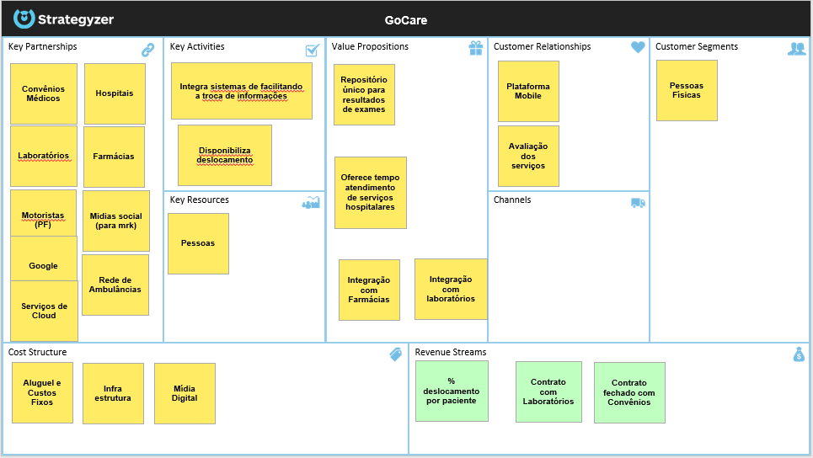

1. **Análise da Viabilidade Econômica e Financeira**

No arquivo anexo “Planejamento-Financeiro.xlsx”, temos o detalhamento da análise de viabilidade econômica e financeira.

Com a nossa análise a *GoCare* terá prejuízo nos dois primeiros anos, obtendo lucro a partir do terceiro ano.

* 1. **Demonstração do Resultado do Exercício**

Abaixo o resumo da demonstração do resultado do exercício para os primeiros cinco anos.



* 1. **Demonstração do Fluxo de Caixa**

Abaixo o resumo da demonstração do fluxo de caixa para os primeiros cinco anos.



1. **Validação e protótipo**

Com objetivo de se verificar as hipóteses, foi realizada uma pesquisa para um público variado e constatamos que as pessoas têm interesse em alguma ferramenta tecnológica que possa beneficiar o histórico de informações de saúde e transporte/locais de pronto atendimento em uma emergência.

* 1. **Resultado da pesquisa**

**Perfil do publico pesquisado:**

**Idade (109 pessoas)**

**Sexo (109 pessoas)**

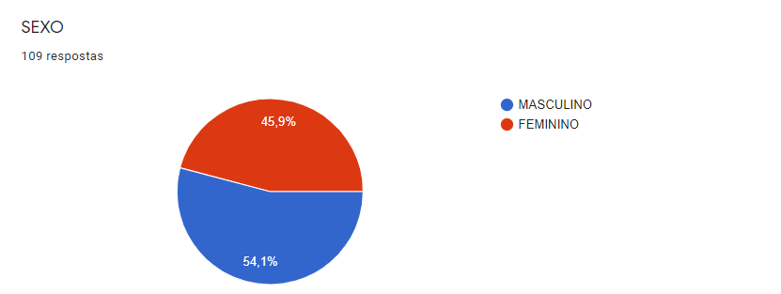

**Resultado obtido das questões:**

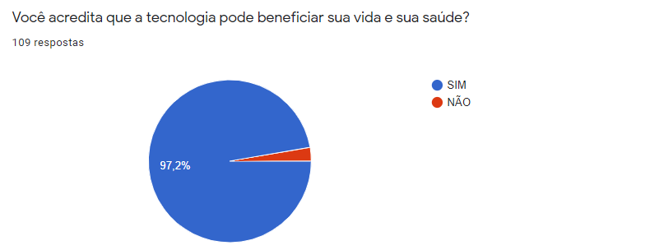

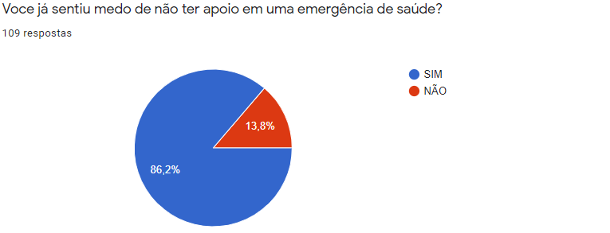

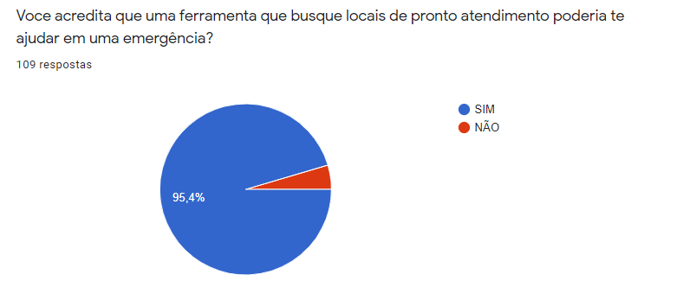

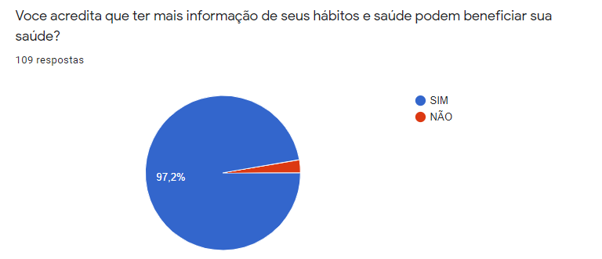

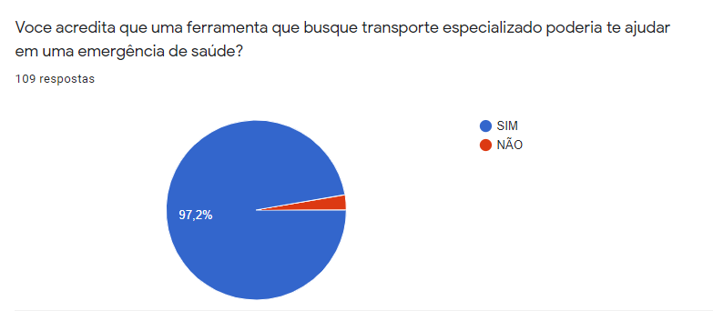

* 1. **Prototipação**

Fizemos a prototipação do aplicativo para auxiliar na definição do design, para testar os fluxos de uso e fazer uma validação em baixa fidelidade.

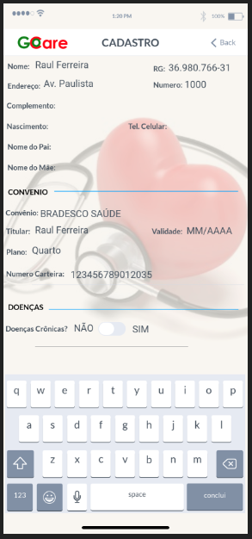

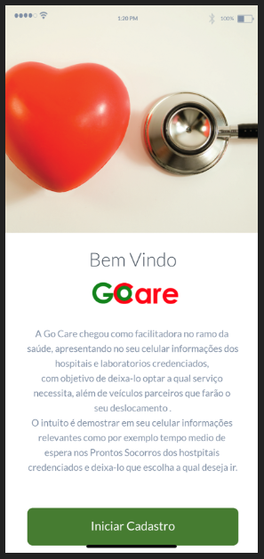

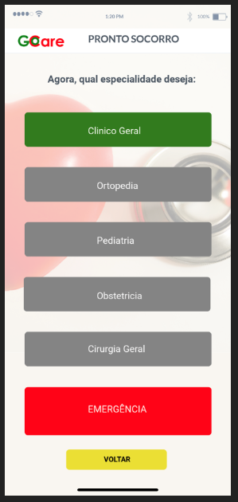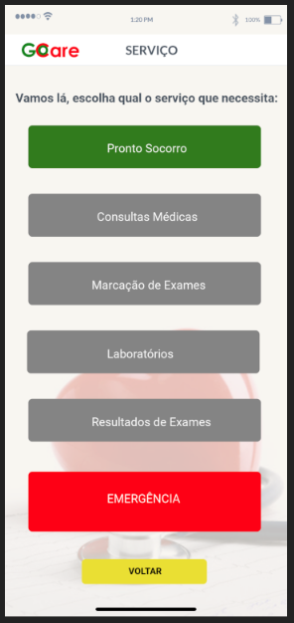

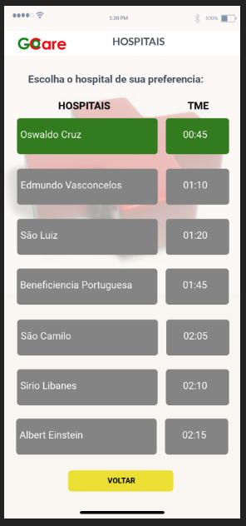

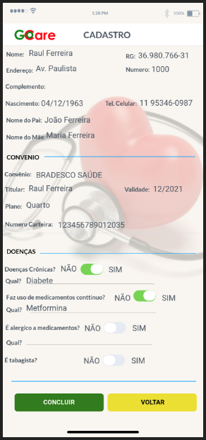

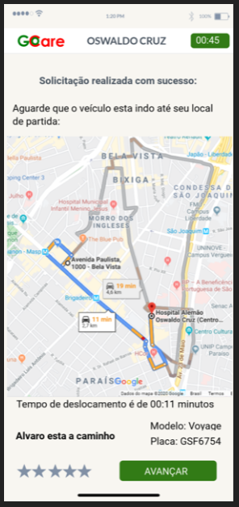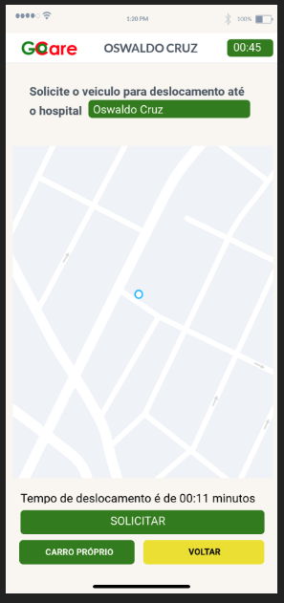

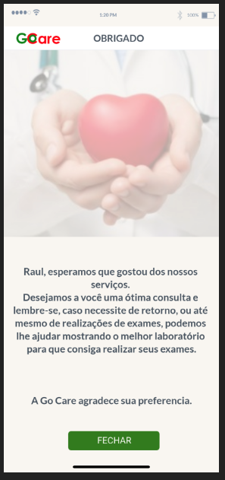

1. **Próximos passos**

O projeto atende a metodologia ágil onde se aplica o mínimo de entrega funcional para cada etapa do desenvolvimento, com o objetivo de sempre entregar proposta de valor ao cliente. Essas etapas estão divididas em MVP (*Minimum Viable Product*) e são elas:

**MVP1**

* Tela de Cadastro completo (Nome, Endereço, Convênio Médico, Doenças hereditárias, medicamento contínuo, alergia a medicamentos...)
* Serviço referente a PRONTO SOCORRO disponível
* Especialidade médica disponível
* Lista de hospitais da rede do convênio
* Credenciar o app aos hospitais
* Credenciar o app aos convênios
* Paciente seleciona o hospital desejado e aparece o endereço do mesmo para se deslocar até o local.
* Demonstração de tempo médio de espera no Pronto socorro dos hospitais.

**MVP2**

* Mapa (Geolocalização) ao selecionar o hospital desejado e demonstra o tempo e distância do deslocamento.
* Trocar informações com a rede do hospital selecionado a fim de realizar o pré-cadastro.

**MVP3**

* Após selecionar o serviço, abre-se a lista dos hospitais da rede do convênio demonstrando e é possível solicitar o veículo para deslocamento.
* Criação da rede de serviço de transporte.

**MVP4**

* Rede de laboratórios cadastrados para exames.
* Habilitar serviço de marcação de exames e resultados.

**MVP5**

* Consumo dos dados dos prontuários do médico referente ao paciente.  
    
  Objetivo: Identificar novos serviços a ser oferecidos ao paciente (Realização de exames, compra de medicamento).

**Melhorias Futuras:**

A ideia futuramente fazer parcerias com laboratórios, a fim de isentar o valor de deslocamento do paciente, ou ofertar um desconto (%).

Consumir as bases de rede de farmácias onde através dos CPF do paciente, conseguimos enviar ao hospital/médico qual o remédio que o paciente comprou nos últimos tempos que provavelmente está consumindo no momento do seu deslocamento ao hospital.

1. **Bibliografia**

**IBGE - Panorama do município de São Paulo**

<https://cidades.ibge.gov.br/brasil/sp/sao-paulo/panorama>

**ANS - Beneficiários de planos privados de saúde, por cobertura assistencial (Brasil – 2009-2019)**

<https://www.ans.gov.br/perfil-do-setor/dados-gerais>